Регламент проведения соревнований
"Кросс нации" 21 сентября 2014 г.

Соревнования "Кросс нации" проводятся 21 сентября 2014 года на дистанциях: 200 м, 300 м, 400 м. и 5 км. В 11.45 торжественное открытие соревнований.
На дистанции 5 км соревнуются девушки и юноши 1995-2000 г.г. рождения, а также мужчины и женщины 1994 г.р. и старше. Победители и призеры определяются согласно возрастным группам.
На дистанции 200 м соревнуются мальчики и девочки 2005-2007 г.г. рождения.
На дистанции 300 м соревнуются юноши и девушки 2003-2004 г.г. рождения, на дистанции 400 м - юноши и девушки 2001-2002 г.г. рождения
Трасса дистанции проходит по следующему маршруту: Дворцовая площадь – Адмиралтейский проспект – Конногвардейский бульвар – ул. Труда – Адмиралтейская набережная – Дворцовый проезд – Дворцовая площадь..
Старт в 12 часов по выстрелу полуденной пушки с Петропавловской крепости.
Дистанции 200 м, 300 м, 400 м. проходят по Дворцовой площади.
Старты на дистанции 200 м (мальчики и девочки 2005-2007 г.г.р.) будут проходить с 12.20 минут через каждую минуту по 30 человек в забеге. От каждого района участвует 15 мальчиков и 15 девочек. – лучших по итогам районных соревнований.
Старты на дистанцию 300 м (юноши и девушки 2003-2004 г.г.р.) будут проходить с 12.40 через каждые 1,5 минуты по 30 человек в забеге. От каждого района участвует 15 юношей и 15 девушек – лучших по итогам районных соревнований.
Старты на дистанцию 400 м (юноши и девушки 2001-2002 г.г.р.) будут проходить с 13.00 через каждые 2 минуты. От каждого района участвует 15 юношей и 15 девушек – лучших по итогам районных соревнований.
Забеги будут комплектоваться по мере подхода участников только из участников, имеющих номера на эту дистанцию. Для этого при подаче заявок эти номера выдаются с учетом стартующих на данную дистанцию заявленных от района участников.
В 13.40 старты «Семейных команд» в эстафете.
Порядок стартов:
1 забег – Эстафета полных команд – младший возраст
2 забег – Эстафета полных команд – старший возраст
3 забег – Эстафета мама + ребенок – младший возраст
4 забег – Эстафета мама + ребенок – средний возраст
5 забег – Эстафета папа + ребенок – младший возраст
6 забег – Эстафета папа + ребенок – средний возраст
В 14.20 старты команд работников Прокуратуры
В 14.35 старты команд Комитетов
В 14.50 старты команд Администраций
В 15.05 старт команд Муниципальных образований
Участникам соревнований рекомендуется прибывать на старт на автобусах в районе 11.00.
Расположение стоянок автобусов:
Марсово поле: Красносельский, Кировский, Петродворцовый районы, Петроградский, Приморский, Курортный, Кронштадский, Выборгский, Калининский районы; Невский, Красногвардейский, Московский, Пушкинский, Фрунзенский, Центральный, Колпинский районы
Адмиралтейский проезд: Адмиралтейский, Василеостровский районы.
Награждаются 6 лучших участников на дистанции 5 км и по 3 лучших участника на дистанциях 200 м, 300 м, 400 м раздельно по полу.
Для участников соревнований на 200 м, 300 м и 400 м изготавливаются специальные футболки и номера, которые крепятся на грудь и на спину.
График награждения:
12.45 –5 км.
13.20 – 200 м, 300 м.
14.00 – 400 м.

Главный судья,
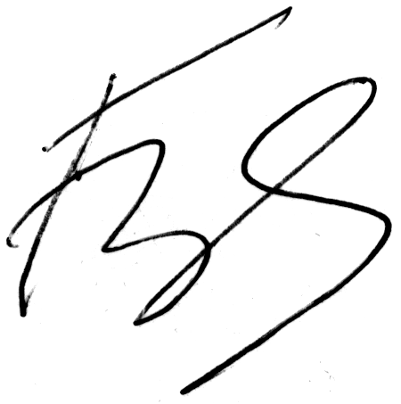
судья Всесоюзной категории Б.Вязнер

